# Aprašome rudeninius vaizdus

Pabaik parašyti tekstą.

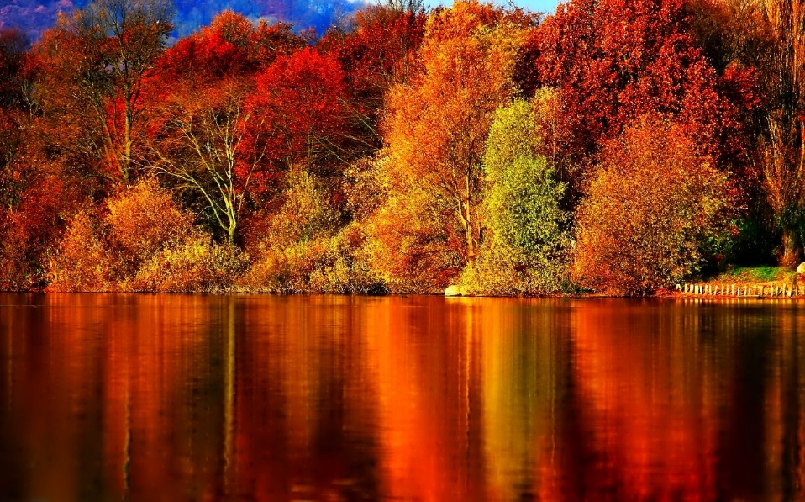

Šioje nuotraukoje matome m………………...... ir k........................ augančius prie e…………………........ . Rudenį medžių lapai n........................ įvairiausiomis spalvomis: r........................... , g.............................. i r............................. . Spalvoti medžiai ir krūmai atsispindi ežero v.......................... .

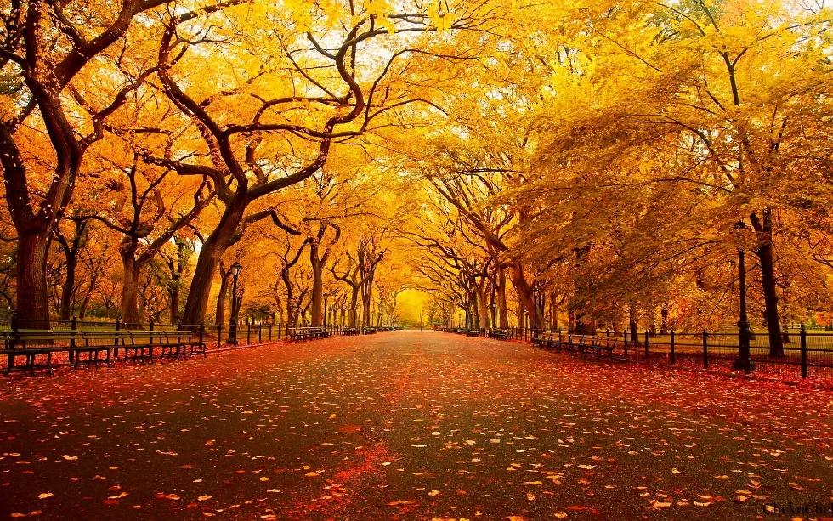

Nuotraukoje matome p......................, padabintą rudeninėmis s..................... Parko alėjoje vėjas pribarstė daug l........................... . Parko tako šonuose matome tvorą, suoliukus ir daug m...................... Jų lapai nusidažę g......................... spalva. Kairėje pusėje matome keletą s....................... Parkas tuščias. Jame nėra nė vieno ž......................... .

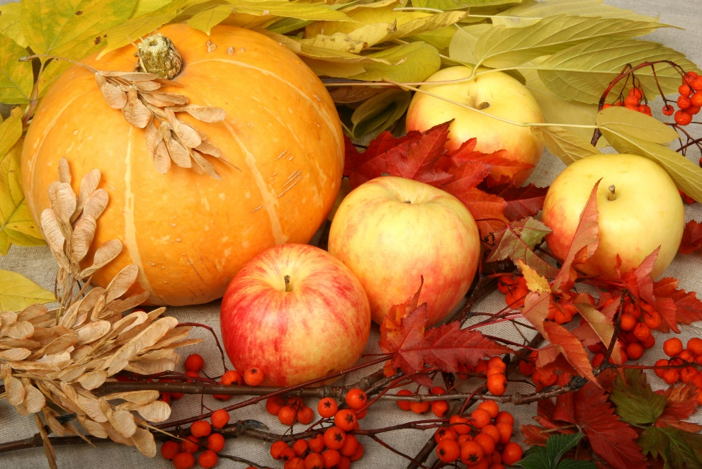

Šioje nuotraukoje nufotografuotos r.......................... dovanos. Kompozicijoje matosi didžiulis m.......................... ir keturi prinokę o ........................ Ant stalo matosi padėtos kelios kekės oranžinių šermukšnio u........................ Kompoziciją puošia įvairių spalvų lapai. Ruduo medžių lapus nudažė g......................., r.......................... ir r................................ spalvomis .

## Dabar pabandyk pats aprašyti šią nuotrauką:

